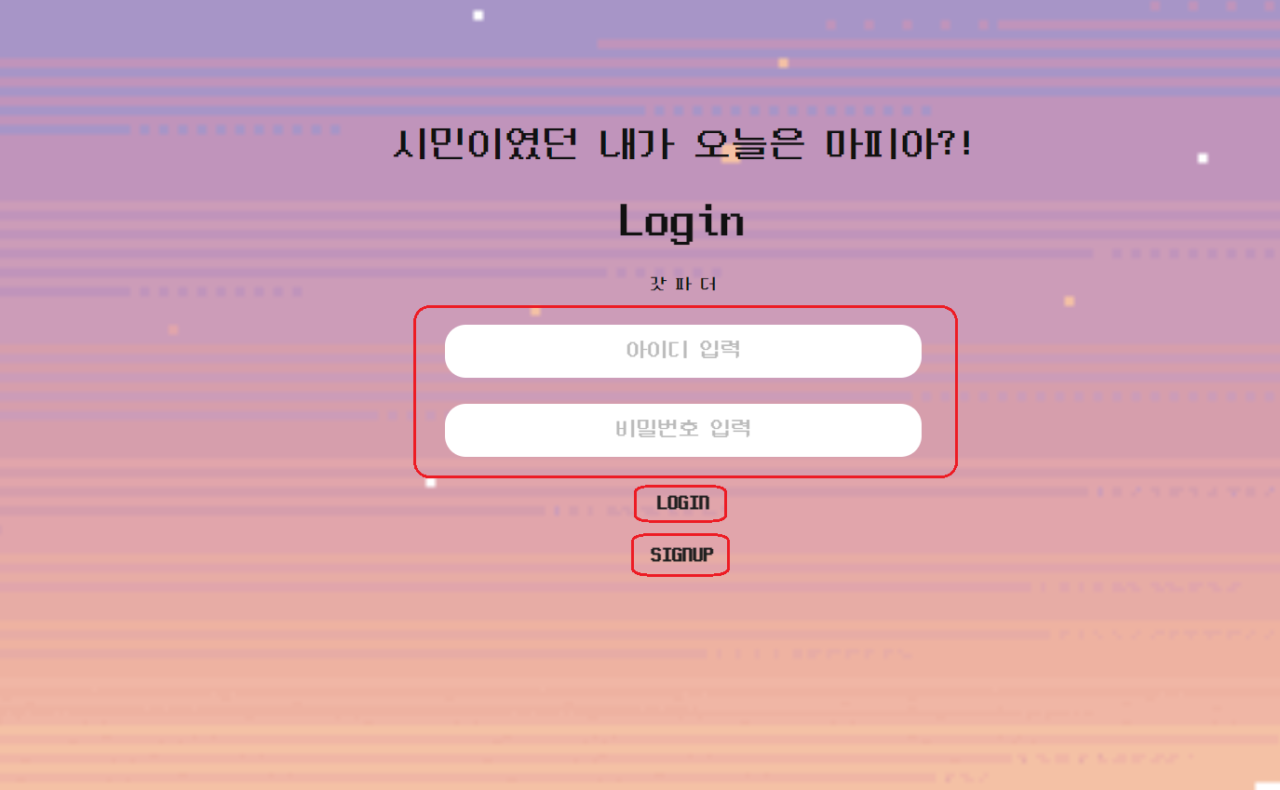

1. 이 영역을 통해 아이디와 비밀번호를 입력 할 수 있습니다.
2. 1) 영역에 올바른 아이디와 비밀번호를 입력 후 이것을 클릭 시 로그인이 됩니다.

로그인 성공 시 로비 페이지로 이동합니다.

1. 이것을 클릭 시 회원가입 페이지로 이동합니다.

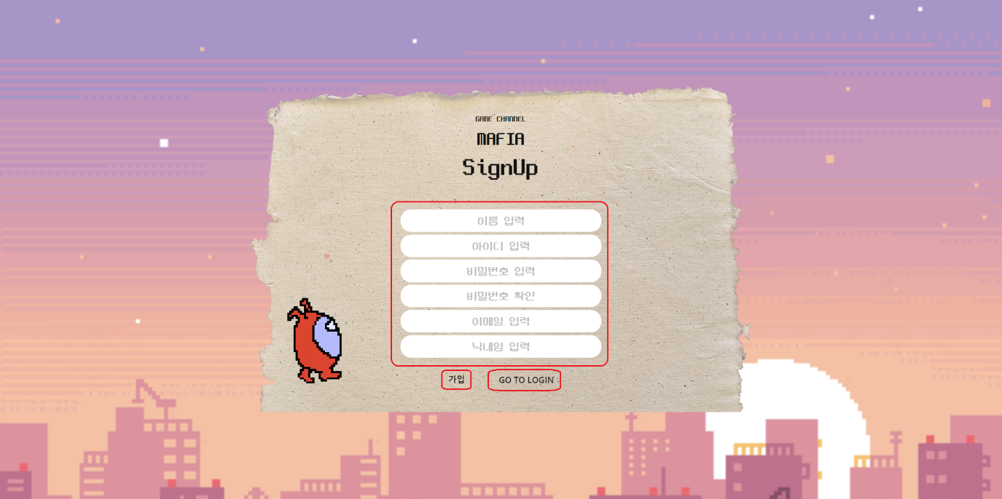

1. 회원가입에 필요한 정보를 입력하는 영역입니다.
2. 1) 영역에 올바른 정보를 입력 후 이 버튼을 클릭 시 회원가입이 완료 됩니다.
3. 이것을 클릭 시 로그인 페이지로 이동합니다.

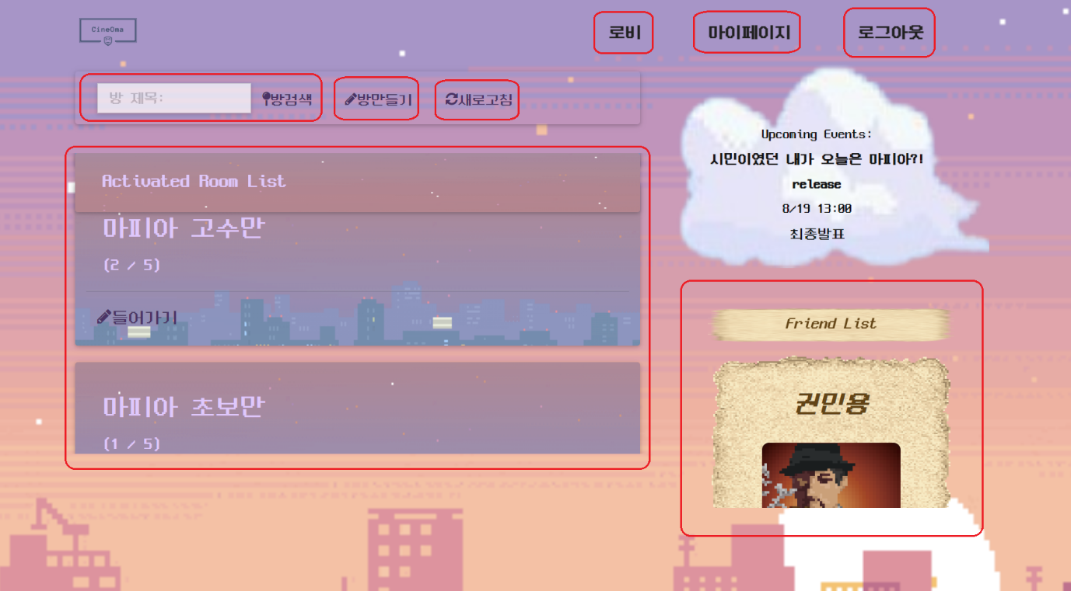

1. 게임 시작 전의 방 목록을 보여주며 들어가기 버튼을 클릭하면 들어가기 모달 창이 활성화 됩니다.
2. 검색어를 입력하여 방 제목에 검색어가 포함된 방만 1번 목록에 보여줍니다.
3. 이것을 클릭 시 방 만들기 모달 창이 활성화 됩니다.
4. 이것을 클릭 시 방 목록이 새로고침 됩니다.
5. 이것을 클릭 시 로비 페이지로 이동합니다.
6. 이것을 클릭 시 마이페이지로 이동합니다.
7. 이것을 클릭 시 로그아웃하고 로그인 페이지로 이동합니다.
8. 친구 목록이 표시됩니다.
9. 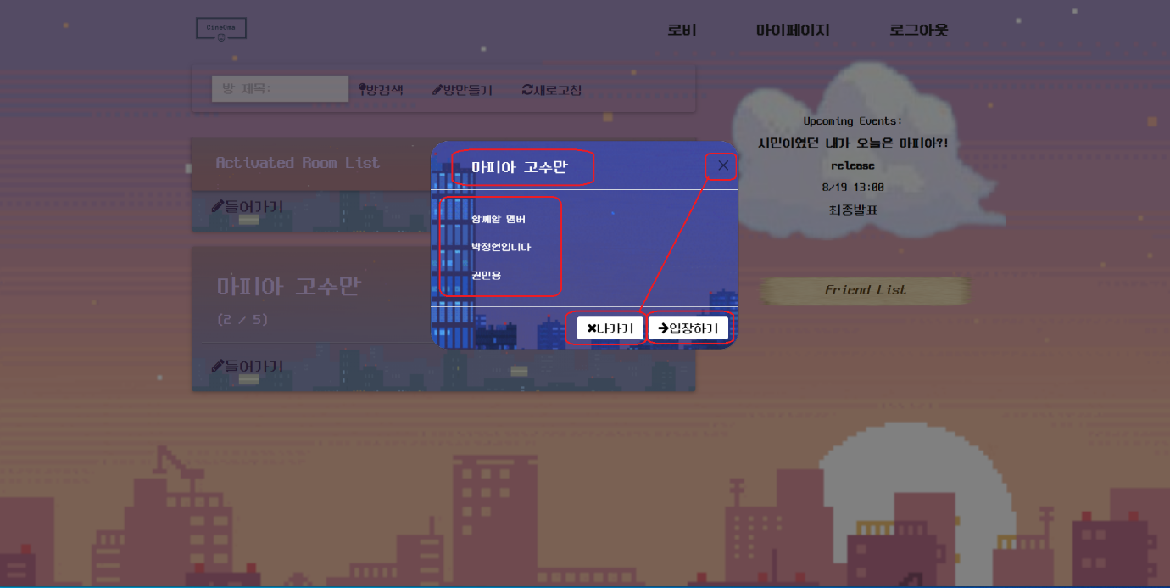방에 입장해 있는 유저 목록을 표시해 줍니다.
10. 방 제목을 표시합니다.
11. 들어가기 모달 창이 비 활성화 됩니다.
12. 이것을 클릭 시 대기방 페이지로 이동합니다.
13. 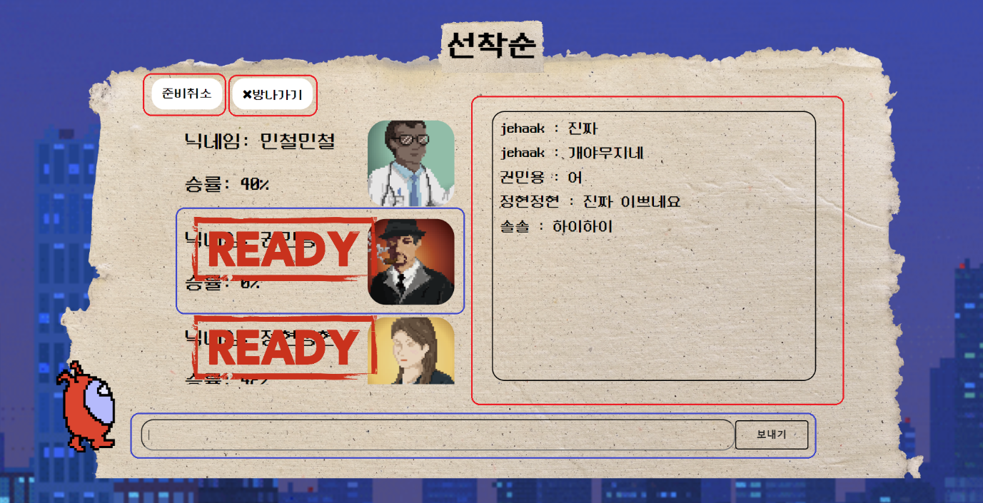대기방 내부의 유저들이 입력한 채팅이 출력됩니다.
14. 채팅할 내용을 입력하여 엔터 혹은 보내기 버튼을 클릭시 1) 목록에 출력됩니다.
15. 이것을 클릭 시 준비 완료 상태에선 준비취소가 되며 준비 미완료 상태에서 준비 완료 상태가 됩니다.
16. 닉네임, 프로필 이미지, 승률, 레디 상태 등을 표시해 줍니다.
17. 이것을 클릭 시 방을 나가 로비 페이지로 이동합니다.

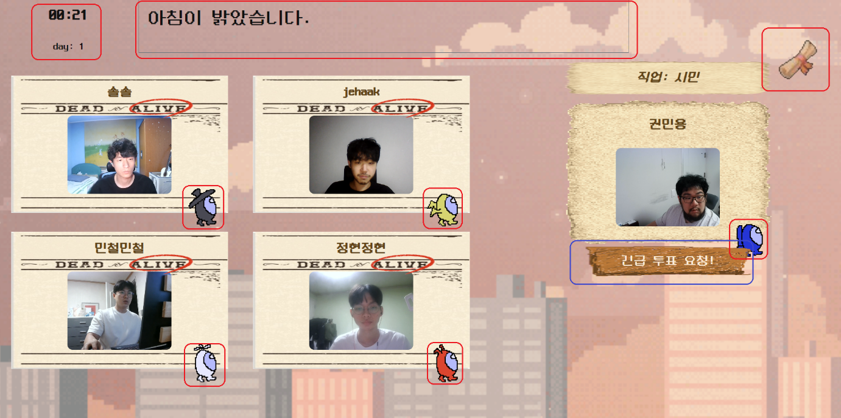

1. 투표, 죽음 등을 표시하는 용도의 각 유저 별 다른 색의 캐릭터 입니다.
2. 다음 게임 진행까지 남은 시간과 현재 턴을 표시해 줍니다.
3. 사회자 시스템으로 게임의 진행 상황을 알려줍니다.
4. 이것을 살아있는 유저의 과반수가 클릭 시 3)에서 남은 시간과 무관하게 낮 투표 상태로 넘어갑니다.
5. 이것을 클릭 시 아래의 이미지같이 자신이 받은 직업에 대한 정보를 표시해줍니다.

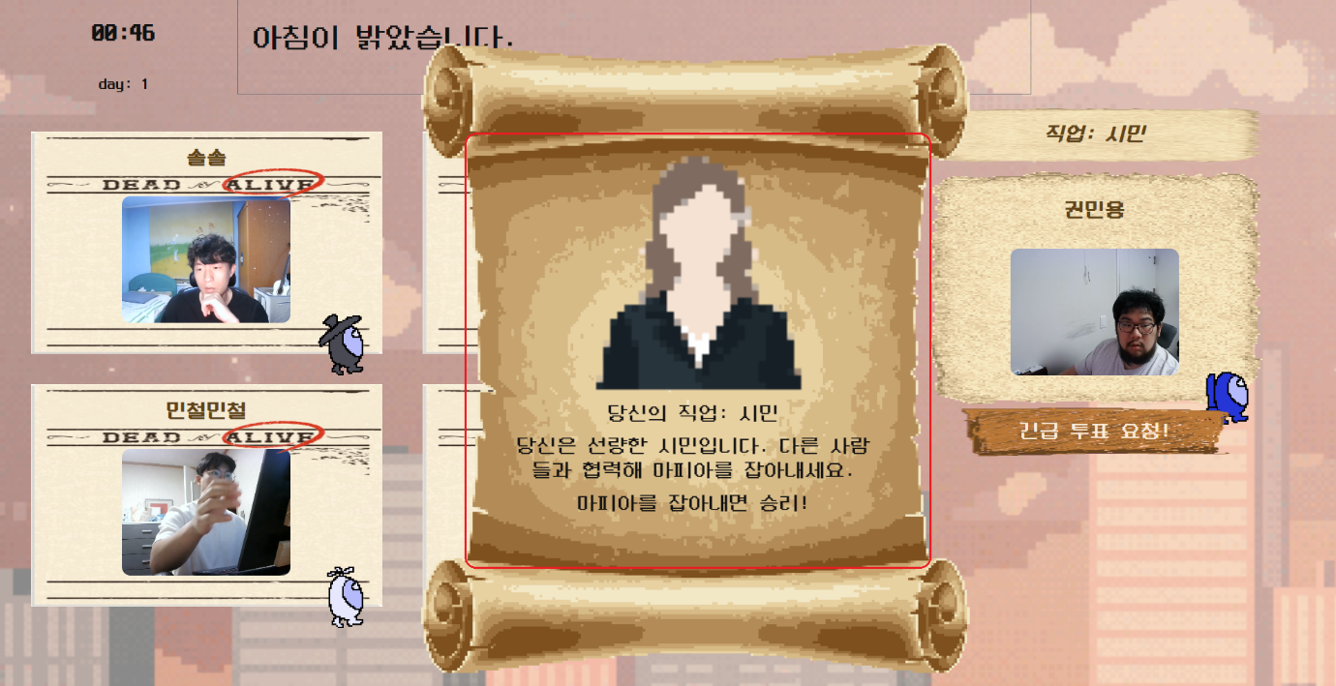

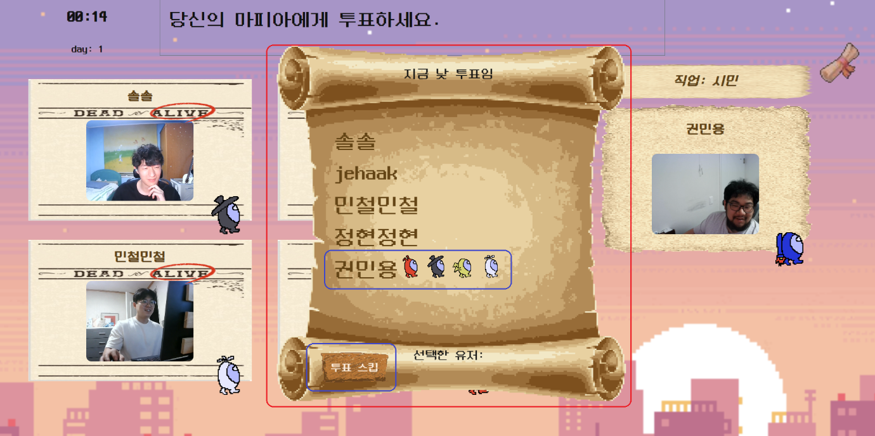

낮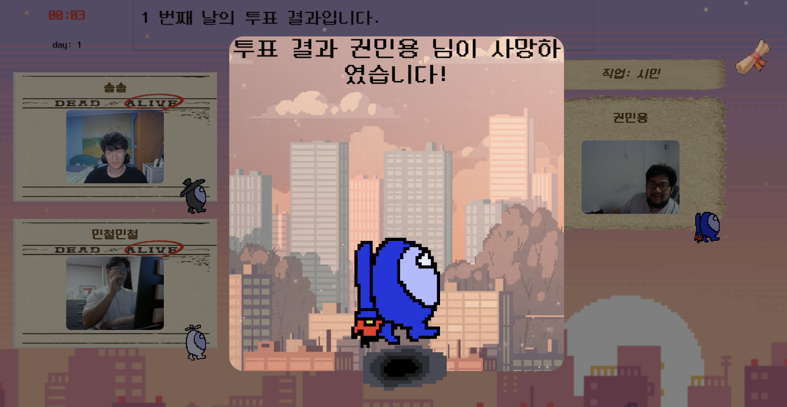 시간 종료 시 낮 투표 단계로 넘어갑니다.

낮 투표 종료 시 두번째 이미지처럼 죽은 유저표시와 죽은 유저가 없는 경우에 따라 알맞은 모달 창을 활성화하여 표시해 줍니다.

1. 낮 투표 모달 창 입니다.
2. 누가 누구를 투표 했는지 표시해 줍니다.
3. 의심되는 유저가 없는 경우 이 버튼을 이용하여 무효표를 보냅니다.

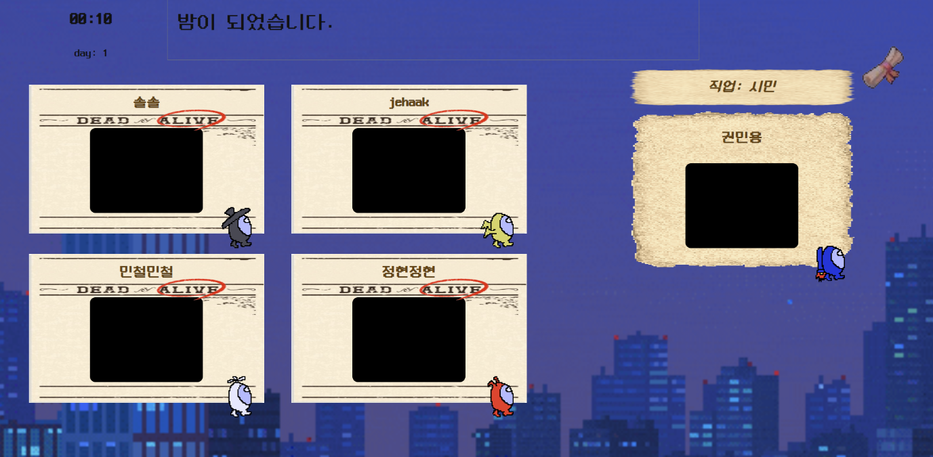

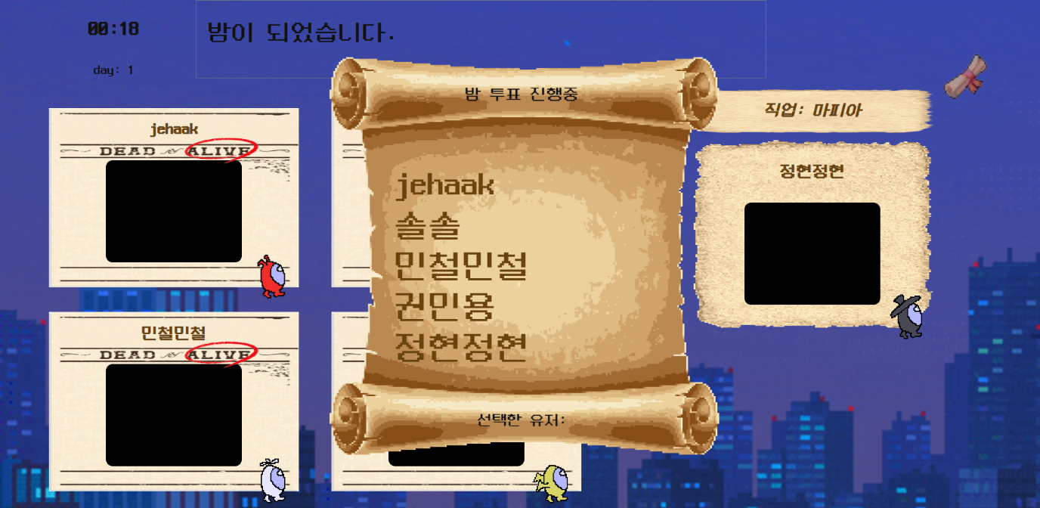

밤이 될 경우 모든 화면이 비활성화 되며 마피아, 의사 는 아래 이미지처럼 투표 모달 창이 활성화 됩니다.

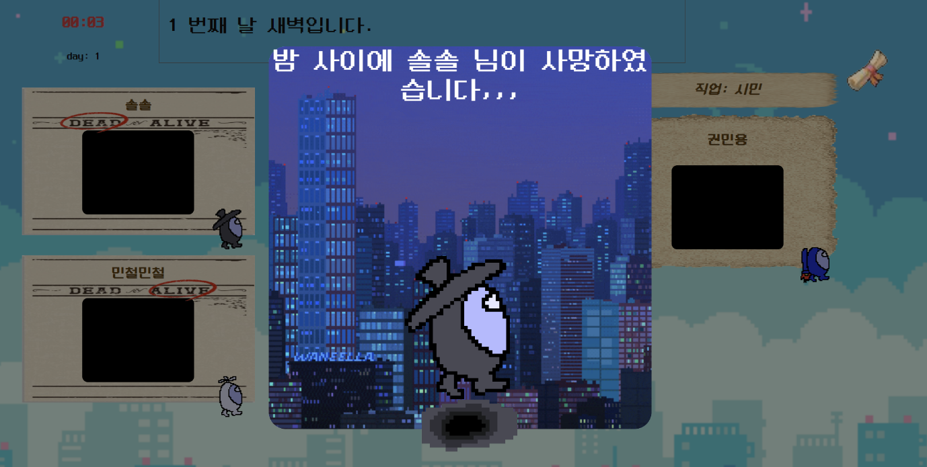

밤 투표 종료 시 위 이미지처럼 죽은 유저표시와 죽은 유저가 없는 경우에 따라 알맞은 모달 창을 활성화하여 표시해 줍니다.

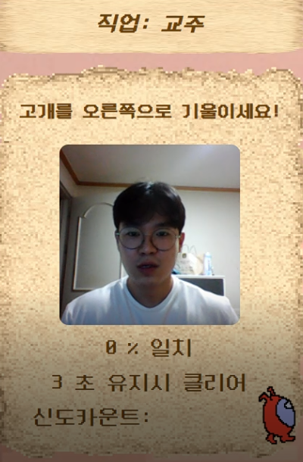

직업 교주의 경우 특수한 카메라 화면이 표시되며 미션의 일치도를 실시간 %로 표시해 주며 신도 카운트를 통해 미션 완료한 횟수를 알려줍니다.

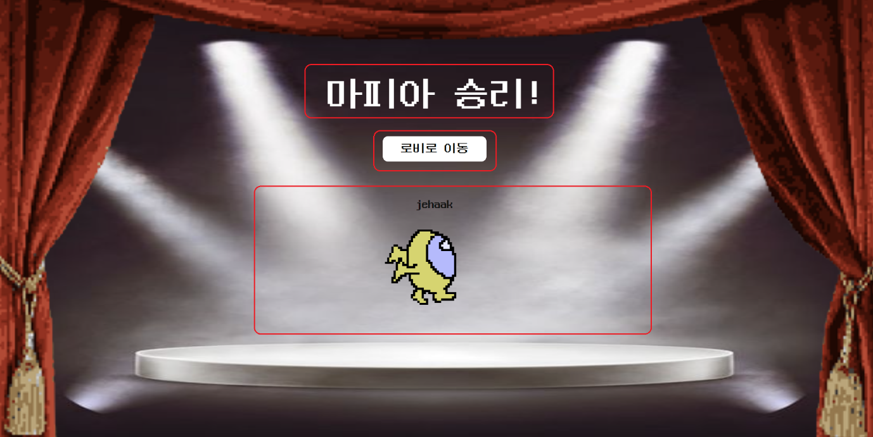

승리한 팀이 결정될 경우 게임 종료 페이지로 이동되며

1. 이 영역에 승리한 팀을 표시해 줍니다.
2. 이것을 클릭 시 로비 페이지로 이동합니다.
3. 이 영역에 승리한 유저들을 표시해 줍니다.